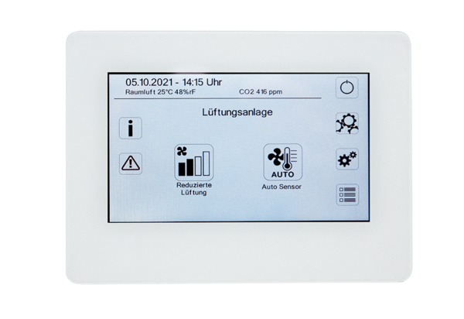Regulacija zraka u prostoriji RLS T2 WSJedinica za pakiranje: 1 komAsortiman: K
Broj artikla: 0157.1656Proizvođač: MAICO

